СЛАЛОМ

Участники

Возрастная группа: «до 17 лет». Состав команды до 2-х человек.

Условия состязания

За наиболее короткое время робот должен, двигаясь по линии траектории добраться от места старта до места финиша, огибая препятствия (кегли). На прохождение дистанции дается максимум 2 минуты. Каждой команде предоставляется две попытки. На линии траектории устанавливаются 4 препятствия (кегли). Кегли представляют собой жестяные цилиндры и изготовлены из пустых стандартных жестяных банок (330 мл), использующихся для напитков. Диаметр кегли ~70 мм. Высота кегли ~120 мм. Вес кегли - не более 50 гр. Цвет кегли — белый. Кегли устанавливаются на прямом участке траектории. Количество и расположение кеглей может быть изменено организаторами организаторами.

Игровое поле

Поле представляет собой белое основание с черной линией траектории. Размеры игрового поля 1х2 м (поле для «простой» траектории). Ширина линии 30 мм.
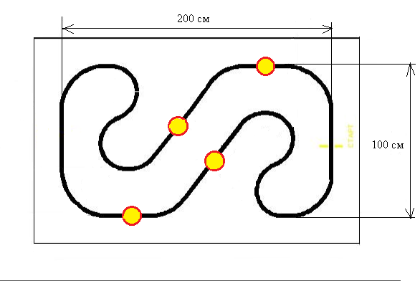
Робот

Максимальный размер робота 25х25х25 см. Робот должен быть автономным, собранным из любых деталей образовательных конструкторов или изготовленный самостоятельно из любых материалов, с использованием любого контроллера. Во время соревнования размеры робота должны оставаться неизменными и не должны выходить за пределы 25х25х25 см.

Правила проведения состязания

Во время проведения попытки операторы команд не должны касаться роботов. На стартовой позиции робот устанавливается перед линией старта, датчики могут выступать за стартовую линию. Движение робота начинается после команды судьи и нажатия оператором кнопки «пуск» или другой. Во время объезда препятствия, робот всеми колесами (или другими деталями, соприкасающимися с полем), должен находится с одной стороны линии, не более 10 секунд и опять вернутся на траекторию без вмешательства участника. После объезда одного препятствия робот должен вернуться на траекторию. Препятствие можно объезжать с любой стороны. Направление движения по траектории – против часовой стрелки. За каждую сбитую или сдвинутую с места кеглю, начисляется штрафное время — 5 секунд.

Правила отбора победителя

Если одна попытка не удалась, то участнику даётся время на устранение неполадок, после чего у него остаётся последняя попытка. Победителем будет объявлена команда, потратившая на преодоление дистанции наименьшее время из двух попыток.

